ПЛАН-СВЕДЕНИЯ О ПОВЫШЕНИИ КВАЛИФИКАЦИИ И (ИЛИ) ПРОФЕССИОНАЛЬНОЙ ПЕРЕПОДГОТОВКЕ ППС
Педагогические работники | Повышение квалификации по профилю педагогической деятельности |  | Повышение квалификации по использованию информационных коммуникационных технологий |  | Профессиональная переподготовка
 | факт | план | факт | план | факт | план
 | с сентября 2016 по декабрь 2017 | с января 2018 по март 2019 | с сентября 2016 по декабрь 2017 | с января 2018 по март 2019 | с сентября 2016 по декабрь 2017 | с января 2018 по март 2019
декан факультета/ директор института
ФИО
заведующий кафедрой
ФИО
профессора
ФИО
ФИО
ФИО
ФИО
доценты
ФИО
ФИО
ФИО
ФИО
старшие преподаватели
ФИО
ФИО
ФИО
ФИО
ассистенты
ФИО
ФИО

Повышение квалификации направлено на совершенствование и (или) получение новой компетенции, необходимой для профессиональной
деятельности, и (или) повышение профессионального уровня в рамках имеющейся квалификации.
Профессиональная переподготовка направлена на получение компетенции, необходимой для выполнения нового вида профессиональной
деятельности, приобретение новой квалификации.
Повышение квалификации или профессиональная переподготовка может осуществляться полностью или частично в форме стажировки в целях изучения передового опыта, в том числе зарубежного, а также закрепления теоретических знаний, полученных при освоении программ профессиональной переподготовки или повышения квалификации, и приобретения практических навыков и умений для их эффективного использования при исполнении своих должностных обязанностей.
Из ФГОС: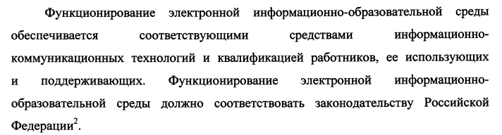Это означает, что все преподаватели, в том числе «внешние» должны пройти обучение на курсах по работе с ЭИОС
.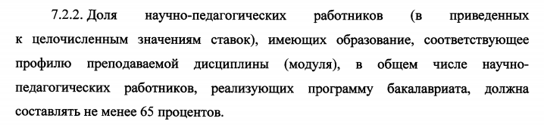Это означает, что соответствие образования ППС профилю преподаваемой дисциплины не 100 %, надо вначале просчитать кадровое обеспечение, а затем решать вопрос о переподготовке преподавателя.
Повышение квалификации подтверждается удостоверением. В сведениях, предоставляемых на экспертизу необходимо указывать все сведения, например: Удостоверение о повышении квалификации № 31780007475 от 09.12.2016, «Применение современных образовательных технологий в учебном процессе», 72 часа, ФГБОУ_______
Профессиональная переподготовка подтверждается дипломом.
Повышение квалификации или профессиональная переподготовка в форме стажировки подтверждается отчетом о стажировке, утвержденном на заседании кафедры (Положение или Порядок организации дополнительного профессионального образования форме стажировки еще надо разработать)

